MANUAL DE MIGRACIÓN MYSQL A POSTGRESQL



HEIDY JULIETH GUARNIZO

ANDRÉS CAMILO RODRÍGUEZ

GILBER ALEXANDER SALCEDO

ANÁLISIS Y DESARROLLO DE SISTEMAS DE INFORMACIÓN

INVENTORY MANAGEMENT

FICHA: 2067469

2021

Contenido

INTRODUCCIÓN 3

Objetivo general 3

Objetivos específicos 3

Requisitos del sistema 3

Herramientas utilizadas 4

Instalación de PostgreSQL 5

Instalación Database Migration 17

Instalación de Dbeaver 21

INTRODUCCIÓN

Este manual guiara a los usuarios mediante pasos para que tengan las bases necesarias al realizar la instalación y migración de SQL a PostgreSQL.

Es importante tener en cuenta que en el presente manual se hace mención a las especificaciones mínimas de hardware y software para la correcta construcción y funcionalidad.

Objetivo general

Brindar la información necesaria para realizar la instalación y migración de la base de datos.

Objetivos específicos

* Definir el procedimiento de instalación.
* Describir las herramientas utilizadas para el desarrollo de la migración.

Requisitos del sistema

* **Requerimientos de Hardware**

Procesador: Core i3 o superior

Memoria RAM 8 GB (Gigabytes)

Disco duro: 500 Gb

* **Requerimientos de Software**

Sistema operativo (Windows 7 o superior).

Navegador Chrome, Mozilla, Opera, Microsoft Edge.

Herramientas utilizadas

**PostgreSQL**

Es un sistema de gestión de bases de datos relacionales, libre y de código abierto que hace énfasis en la extensibilidad y el cumplimiento SQL. Incluye características de la orientación a objetos, como puede ser la herencia, tipo de datos, funciones, restricciones, disparadores, reglas e integridad transaccional. Presenta fácil accesibilidad, es multiplataforma y está disponible para su utilización en casi todos los sistemas operativos utilizados en la actualidad sin disminuir su rendimiento.

**Dbeaver**

Es un software que actúa como herramientade base de datos universal destinada a desarrolladores y administradores. Tiene una interfaz de usuario bien diseñada, la plataforma basada en un marco de código abierto y permite escribir múltiples extensiones, así como también es compatible con cualquier base de datos.

También incluye soporte para clientes nativos de MySQL y Oracle, administración de controladores, editor de SQL y formateo. Es una aplicación multiplataforma pues cuenta con soporte para las plataformas de MacOS, Windows y Linux.

**Descarga de Software**

Kit de herramientas de migración de bases de datos ESF es el conjunto de herramientas más populares para ayuda a las personas a migrar datos a través de diferentes formatos de bases de datos, incluyendo Oracle, MySQL, MariaDB, SQL Server, PostgreSQL, Caché, InterBase, Microsoft Access, Microsoft Excel, Paradox, Lotus, dBase, CSV/Text, y así sucesivamente.

Instalación de PostgreSQL

Ve a la página de PostgreSQL <https://www.enterprisedb.com/downloads/postgres-postgresql-downloads> y da clic en el sistema operativo correspondiente

4

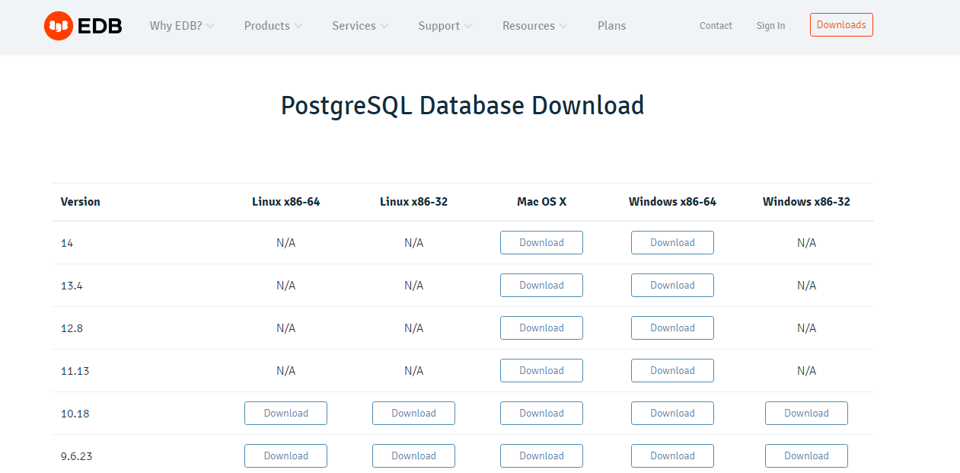

Abre el archivo de instalación .exe en la carpeta de descargas.



Una vez le dé clic aparecerá lo siguiente:

En donde le daremos **Siguiente**

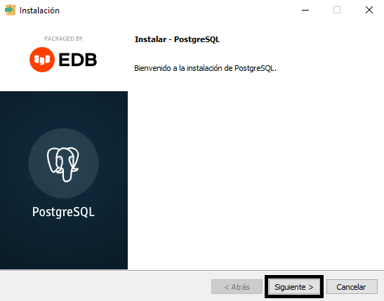

Se puede cambiar la ubicación de la carpeta de instalación o mantener la configuración predeterminada. Haz clic en **Siguiente** para continuar

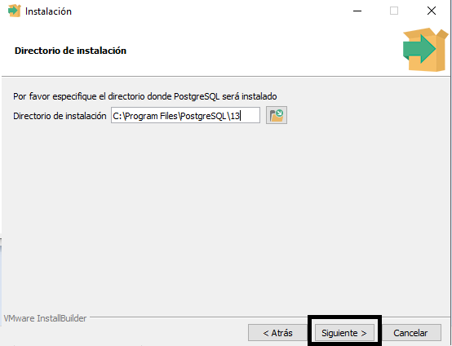

Nuevamente de clic en **Siguiente**

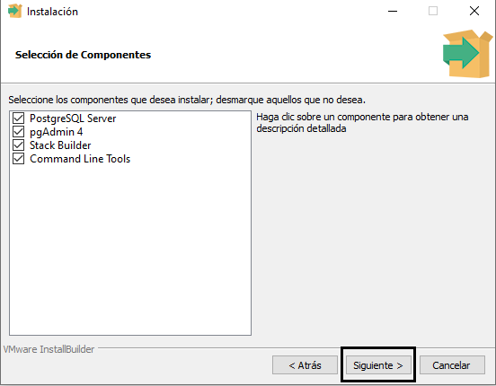

Despues aparecera el directorio de datos, el cual se puede cambiar de carpeta o mantener la configuracion predeterminada. De clic en **Siguiente**

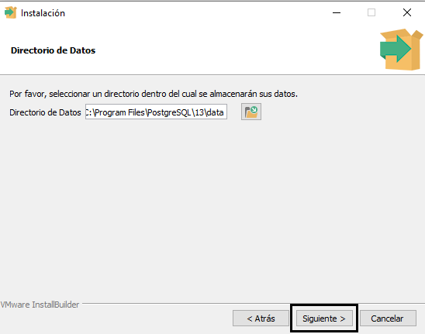

En este paso le solicitara una contraseña, recuerde utilizar una que sea fácil de recordar

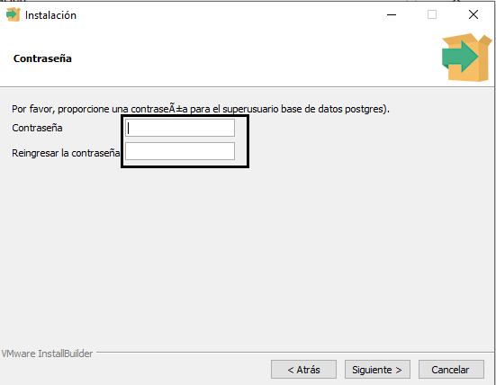

Una vez ingrese la contraseña, de clic en **Siguiente**

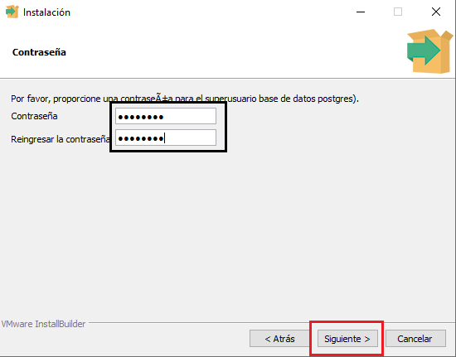

A continuación, aparecerá el puerto, este se dejará de la misma forma y se dará clic en **Siguiente**

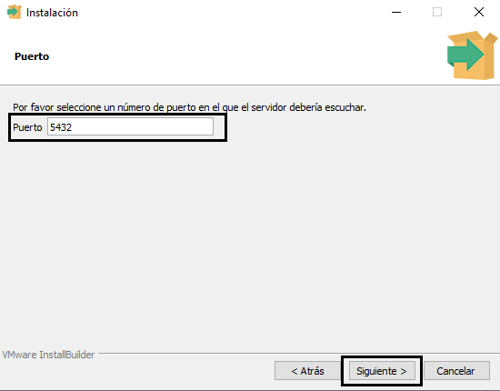

Nuevamente damos clic en **Siguiente**

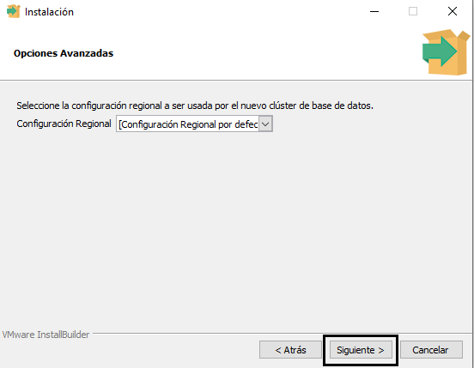

Volvemos a dar clic en **Siguiente**

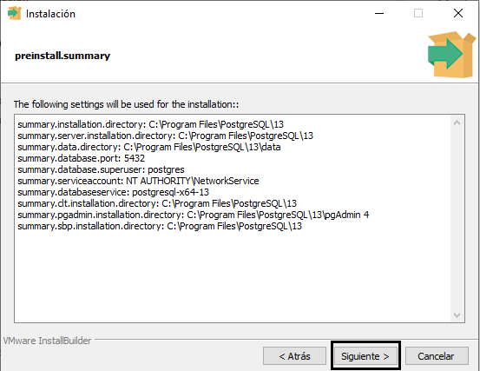

Lo siguiente que se mostrara en pantalla es “Listo para instalar” procedemos a darle clic en **Siguiente**

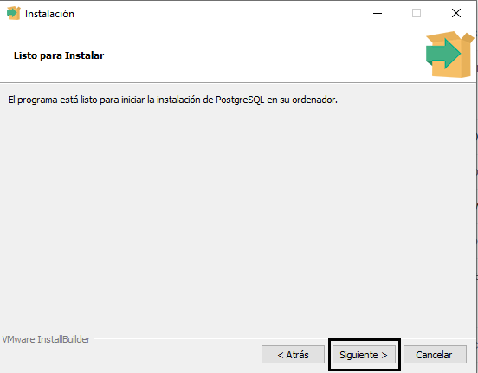

Iniciará la instalación

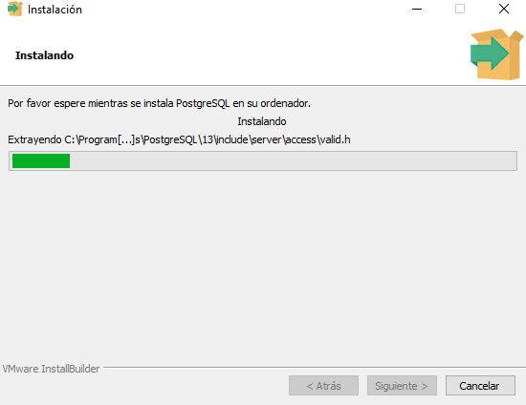

Después de que se complete, damos clic en **Terminar** y quedara correctamente instalado

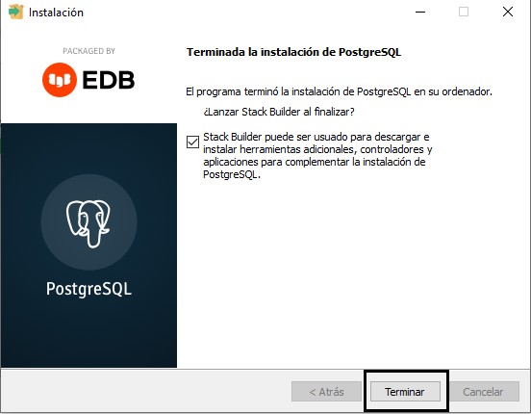

Se termina desde aquí, lo siguiente que aparece es por si se quieren dar otros servidores los cuales no son necesarios, así que se le da en la **X** y ya.

Instalación Database Migration

Ve a la página de descargas: <https://www.dbsofts.com/es/download/> y elige el sistema operativo correspondiente

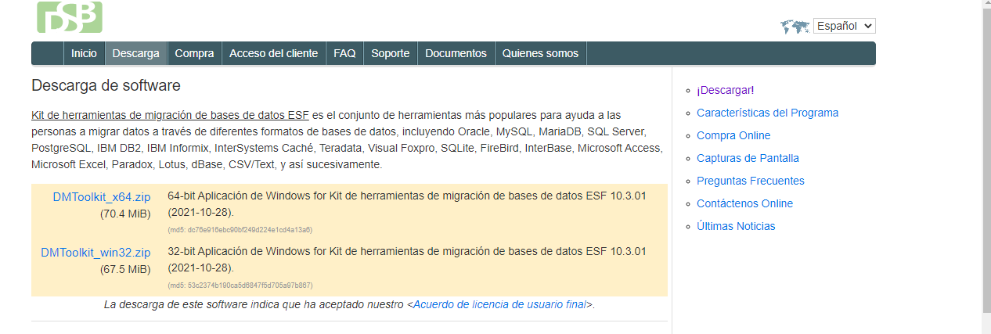

Abre el archivo de instalación Zip en la carpeta de descargas.



Aparecerá lo siguiente:

Daremos clic en la parte subrayada en donde dice DMToolkit_x64

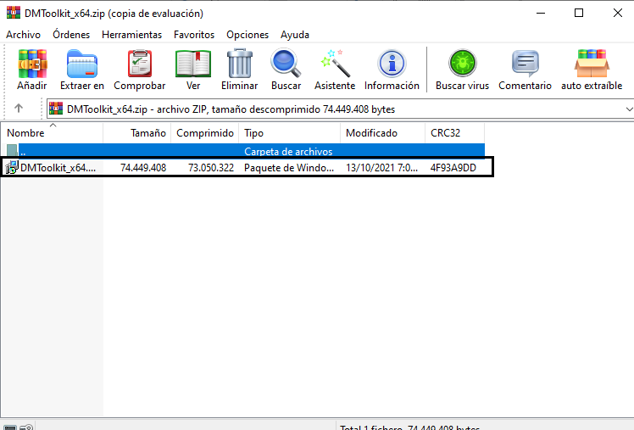

Se abrirá la siguiente ventana a la cual le daremos en **Next**

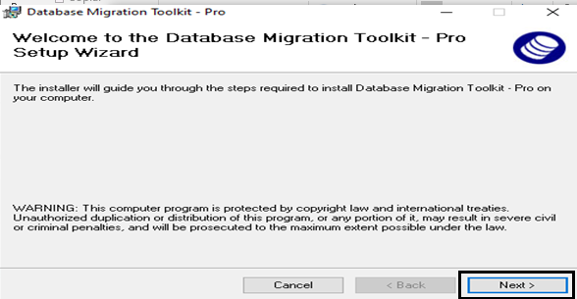

Lo siguiente son las licencias, damos clic en I **Agree** y después en **Next**

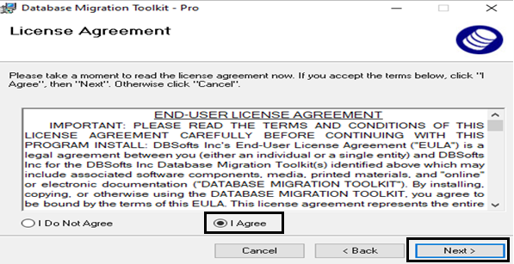

En este paso puedes elegir en que folder guardarlo o dejar el predeterminado, se da clic en **Next** nuevamente

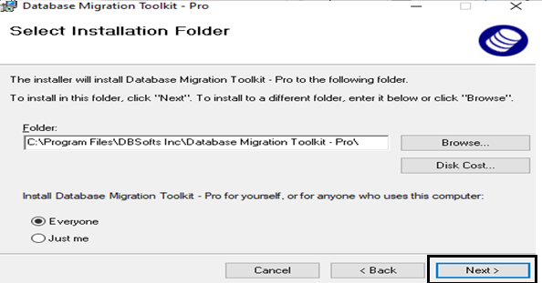

Nuevamente damos cllic en **Next**

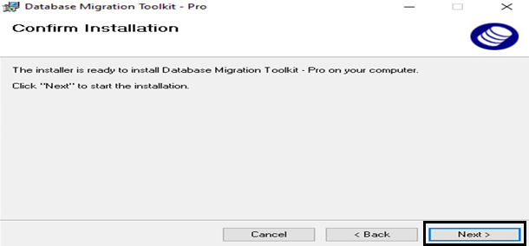

Dejamos que inicie la instalación

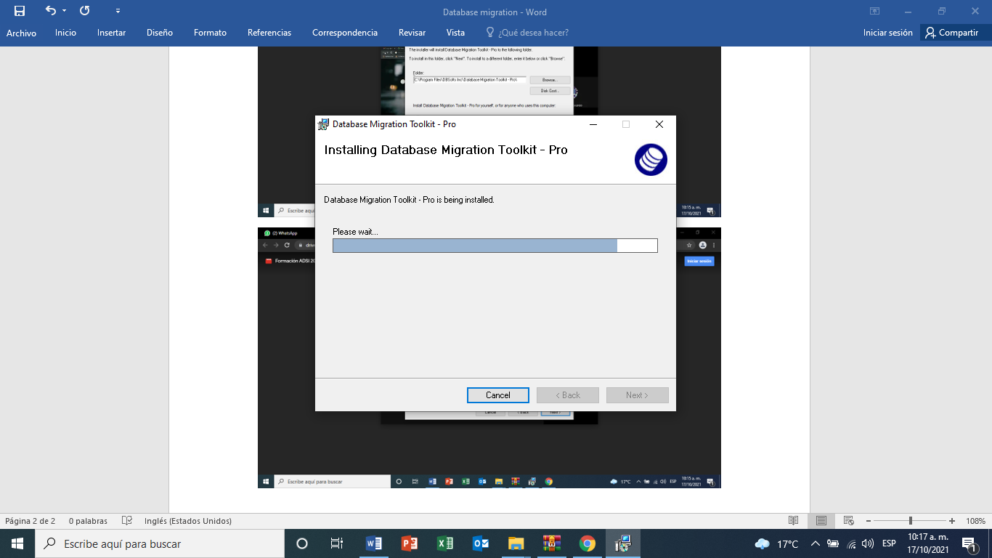

Y una vez finalizada damos clic en **Close**

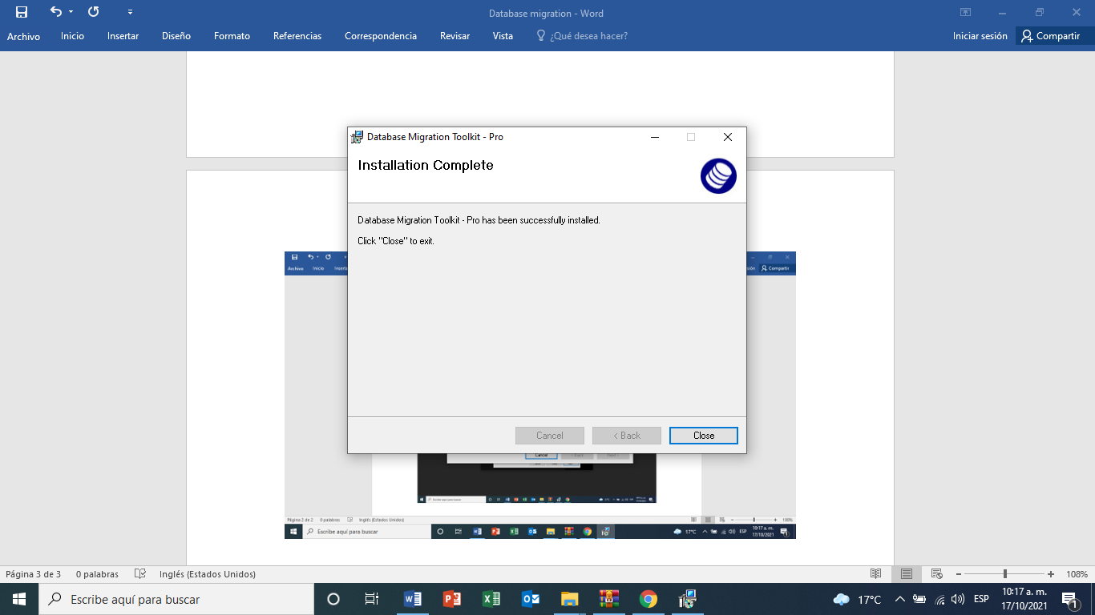

Instalación de Dbeaver

Vamos a la página de descargas <https://dbeaver.io/download/> y escogemos el sistema correspondiente

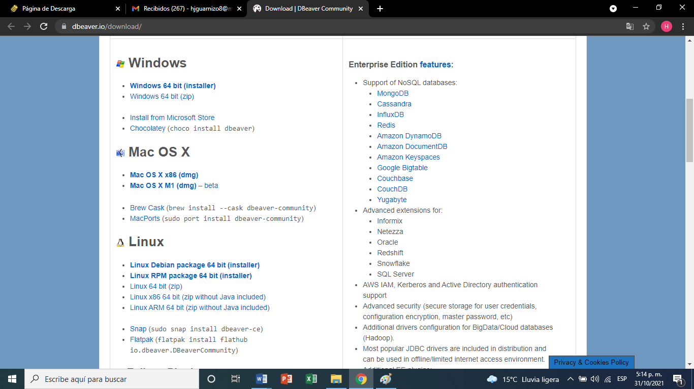

Abre el archivo de instalación .exe en la carpeta de descargas.



Aparecerá lo siguiente:

Elegimos el idioma a español

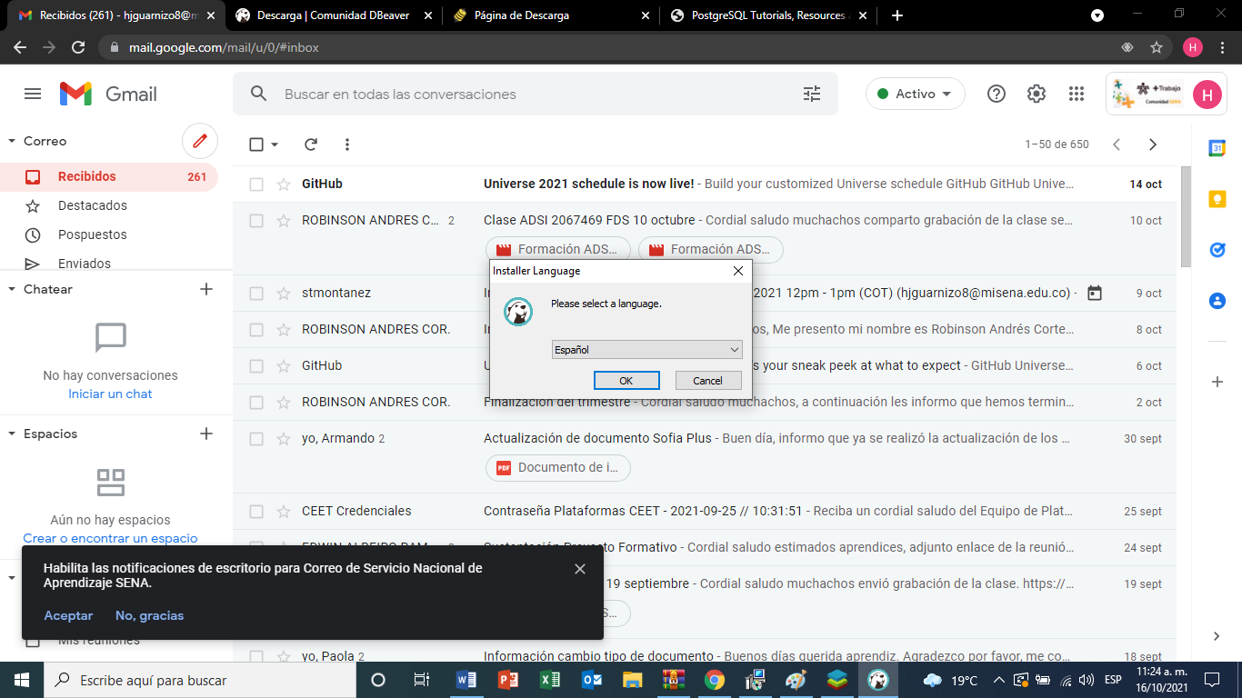

Al aparecer esta ventana damos clic en **Siguiente**

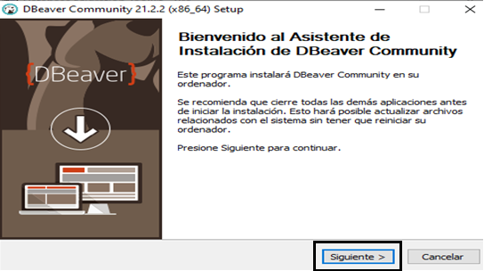

En este paso visualizarán el acuerdo de licencias al cual se le da **Acepto**

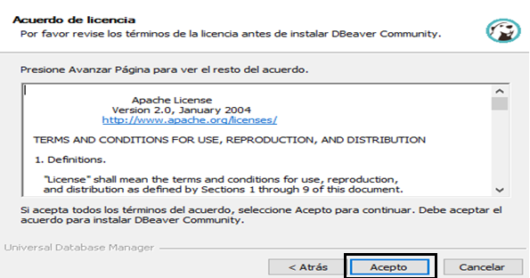

Nuevamente damos clic en **Siguiente**

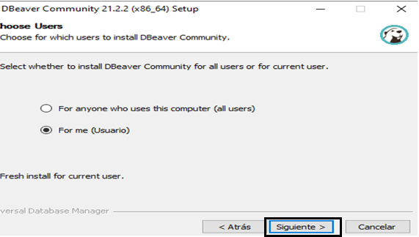

Damos clic en **Siguiente**

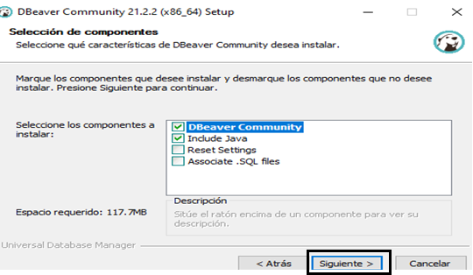

En este paso se puede cambiar de carpeta o dejar la predeterminada, damos clic en **Siguiente**

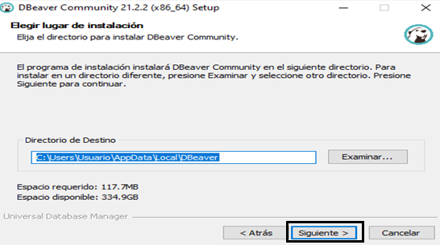

Damos clic en **Instalar**

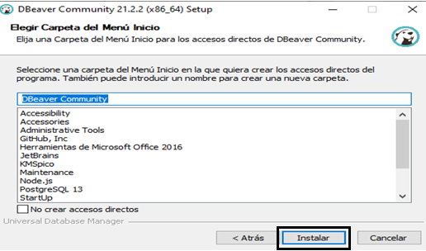

Y ahí iniciara la instalación

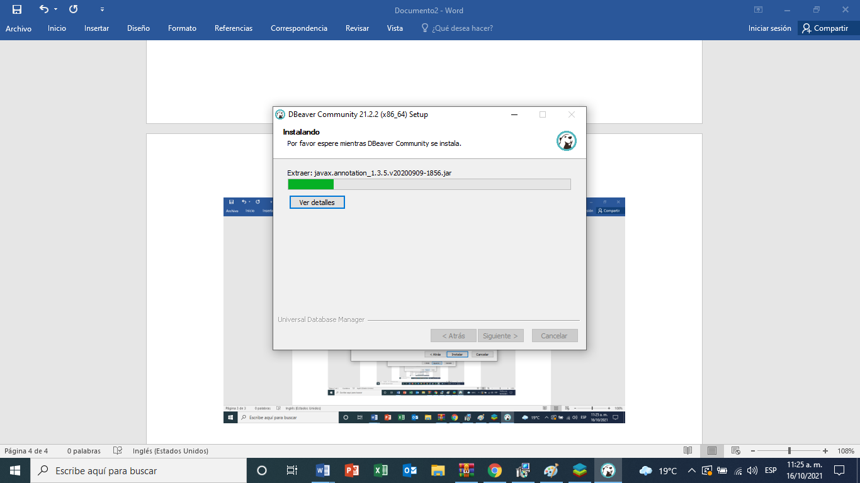

Damos clic en **Terminar**

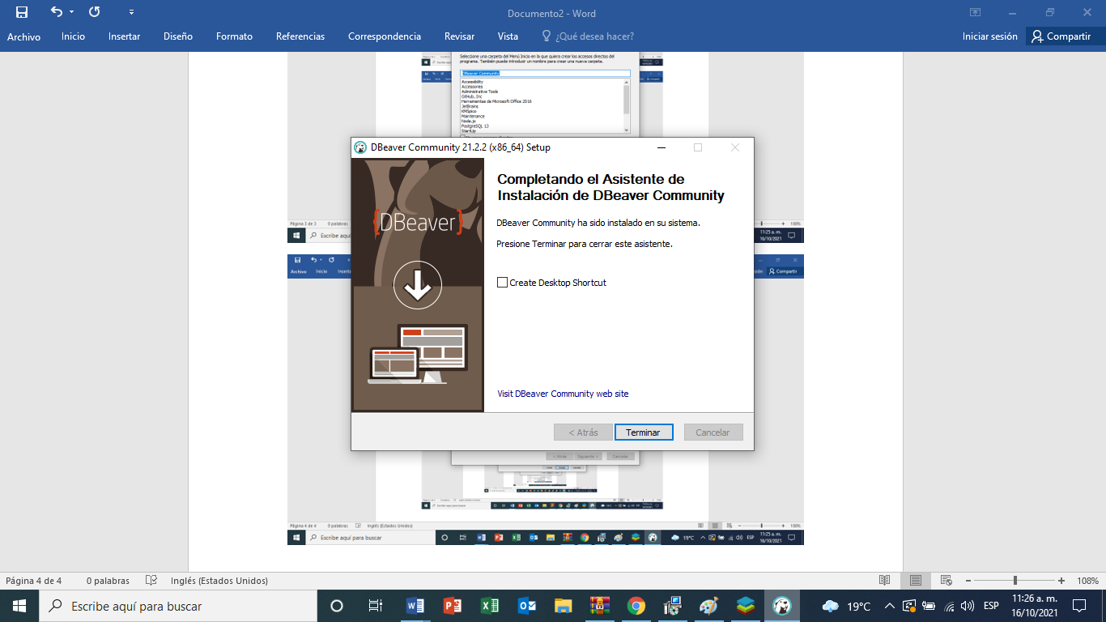

Una vez instalado Dbeaver abrimos el programa

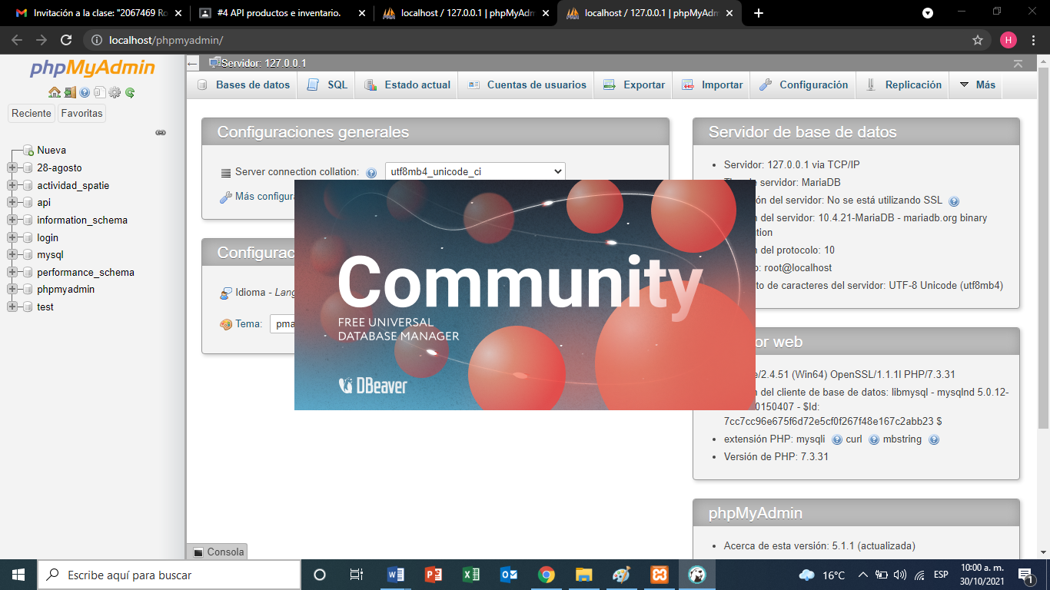

Esto aparecerá en pantalla y le daremos en **Nueva conexión**

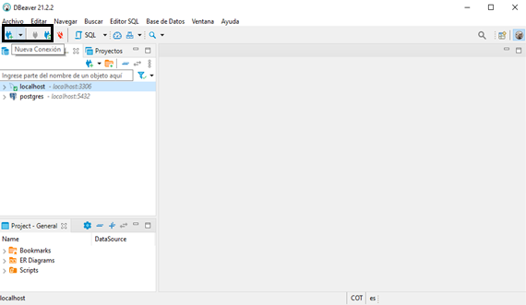

Seleccionamos PostgreSQL

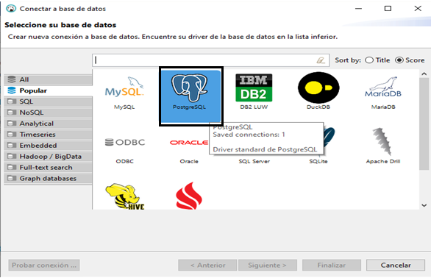

Y le damos en siguiente

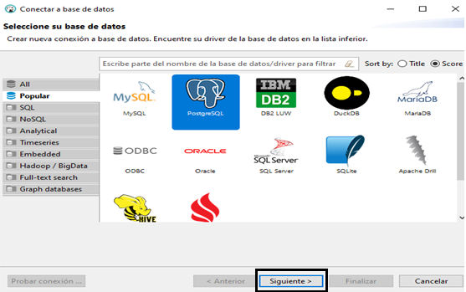

Nos va aparecer lo siguiente a lo que le daremos clic en Download

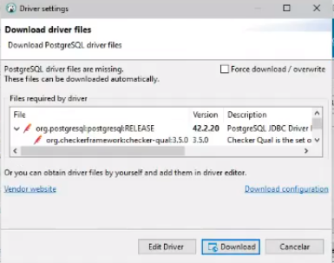

Agregamos la contraseña que utilizamos en la descarga de PostgreSQL

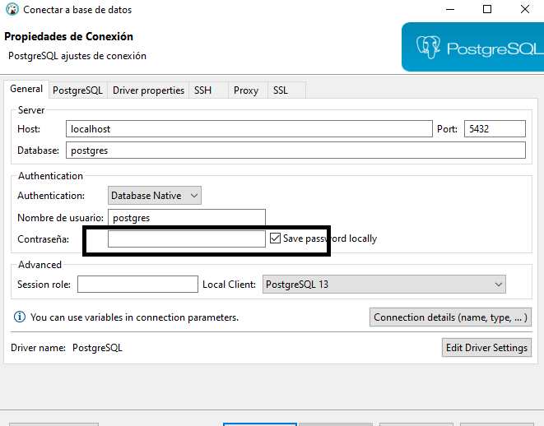

Después de agregar la contraseña damos clic en probar conexión

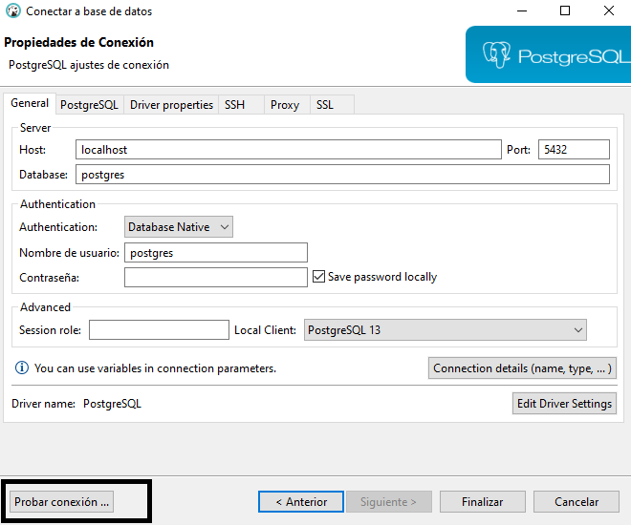

En el anuncio le daremos en **Aceptar**

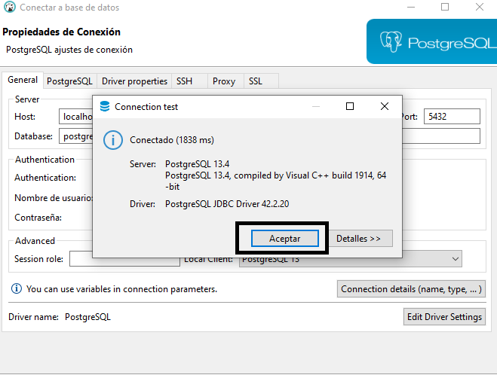

Y a continuación a **Finalizar**

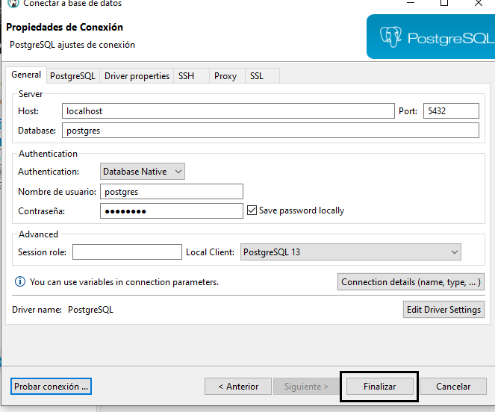

Y aparecerá poostgresql

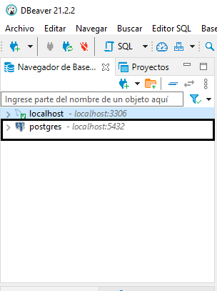

Para este paso debemos tener instalado XAMPP y encender servicios

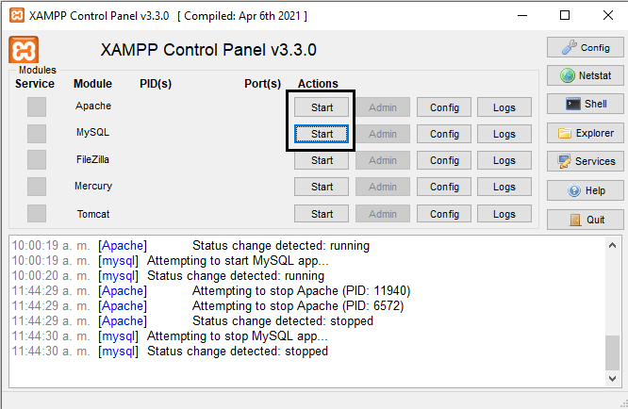

Volvemos a hacer el paso en Dbeaver de darle en **Nueva conexión**

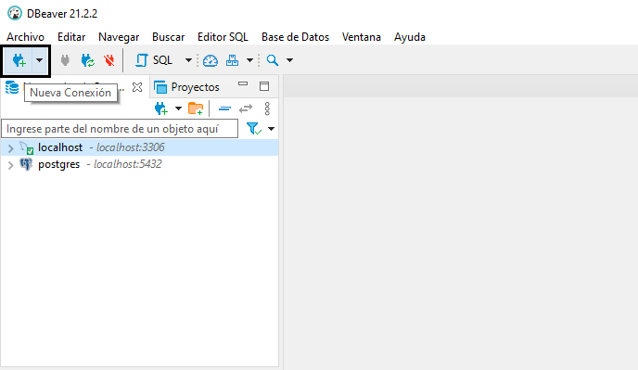

Esta vez seleccionaremos MySQL

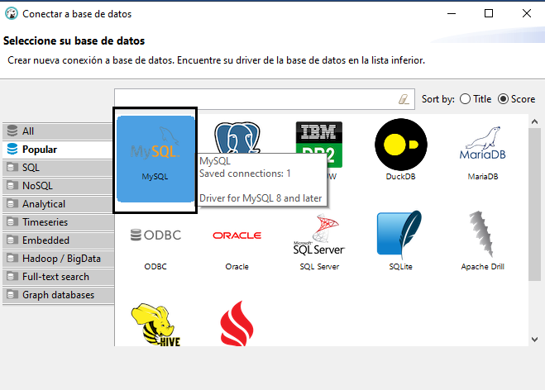

Y le damos en siguiente

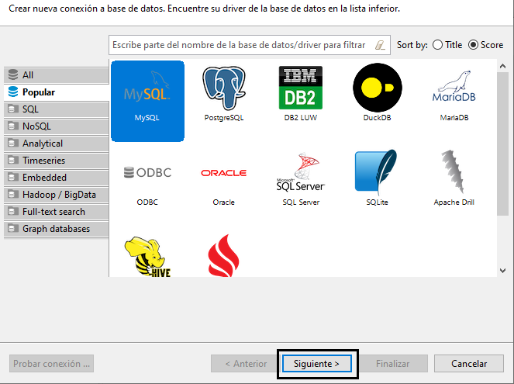

Damos clic en **Probar conexión**

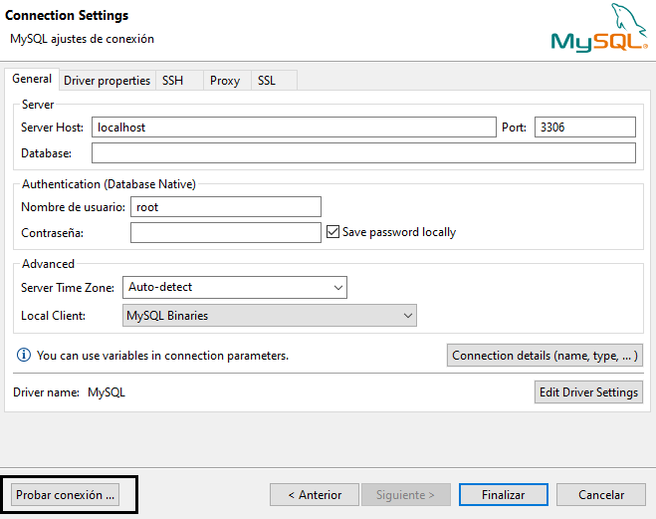

Y de nuevo en el anuncio le damos clic en download

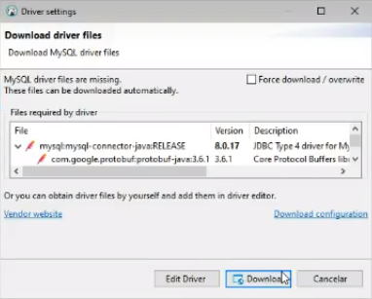

Damos clic en **Aceptar**

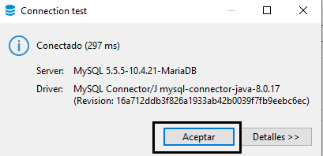

Y en **Finalizar**

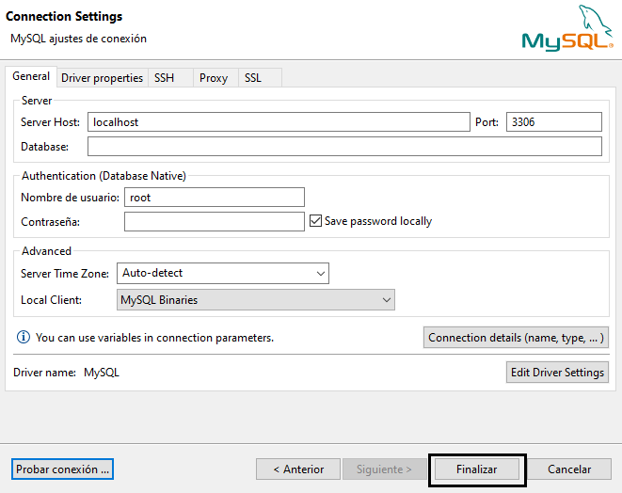

Y a continuación aparecerá localhost

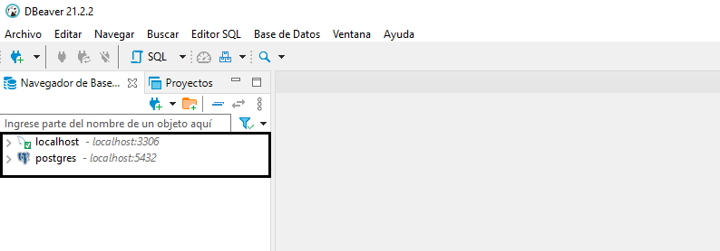

Ahora abrimos el Database Migration

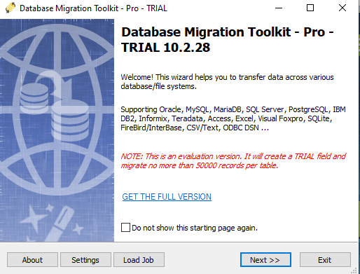

Y le damos **Next**

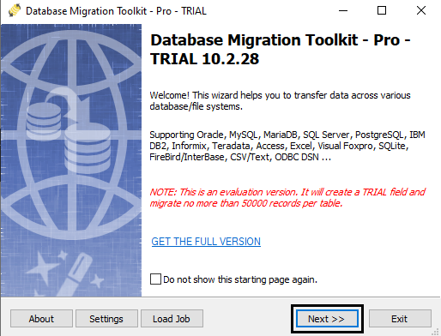

Como queremos emigrar de MySQL dejamos el espacio tal cual como esta

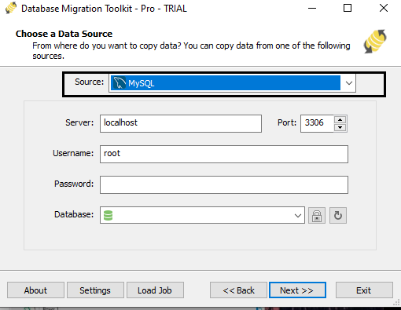

Dejamos los otros espacios de la misma forma

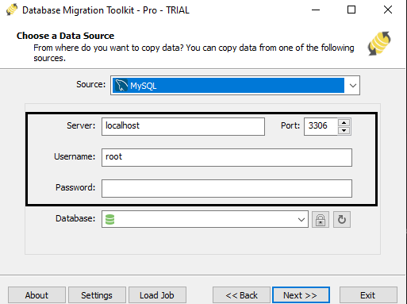

En este paso recargamos para que nos de la opción de elegir la base de datos que solicitamos

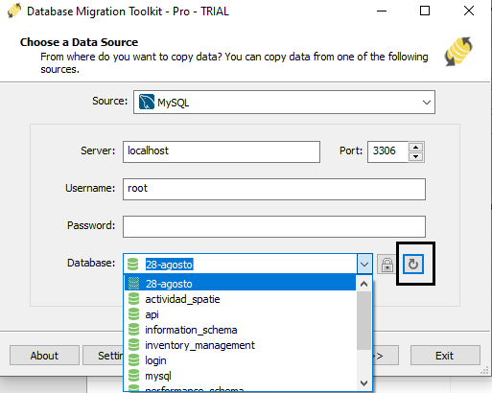

Elegimos la base de datos que requerimos en este caso inventory_management

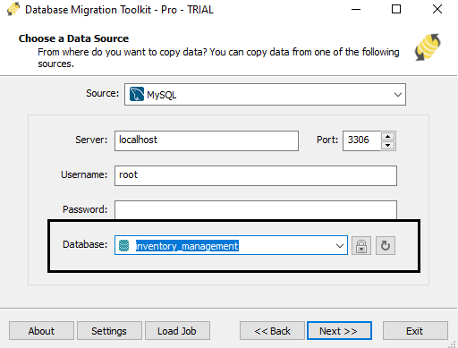

Y le damos **Next**

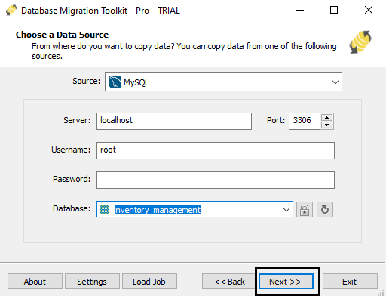

En este paso nos solicita el destino a donde queremos migrar la base de datos

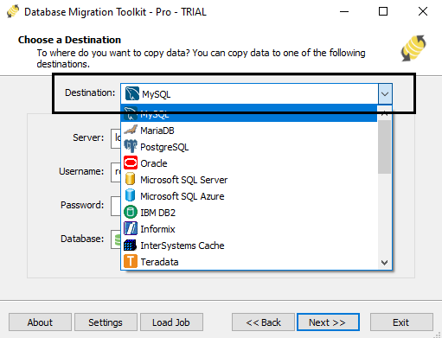

Así que elegimos postgresql

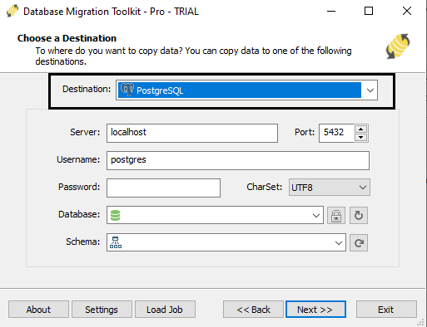

Al seleccionarlo el autocompleta los campos, sin embargo, al no tener la base de datos hecha en PostgreSQL no dará estas opciones:

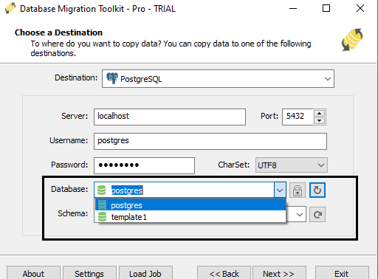

Así que vamos a PostgreSQL

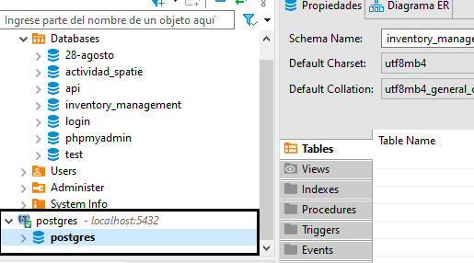

Le decimos que queremos crear una base de datos

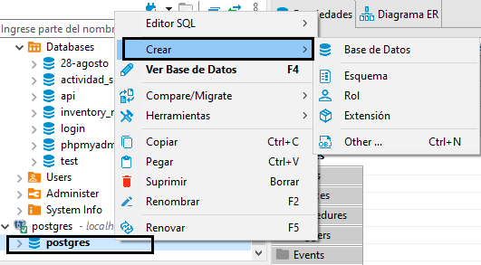

La llamamos de la misma forma que la anterior inventory_management

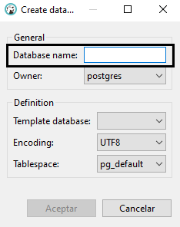

Una vez nombrada le damos en **Aceptar**

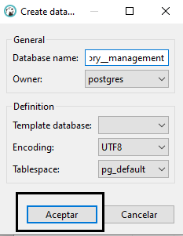

Quedando de esta manera:

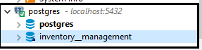

Vamos nuevamente a Database Migration y recargamos, notando que ya sale la base de datos

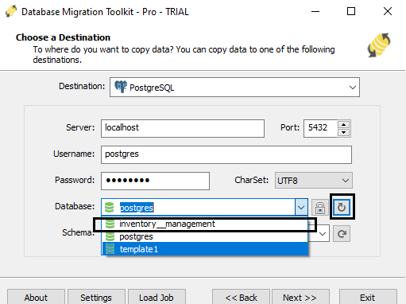

La seleccionamos y le damos **Next**

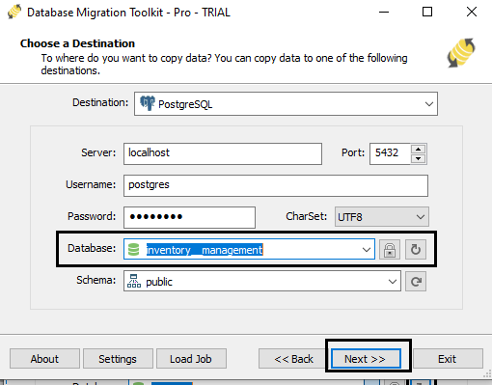

Seleccionamos las tablas y le damos **Next** nuevamente

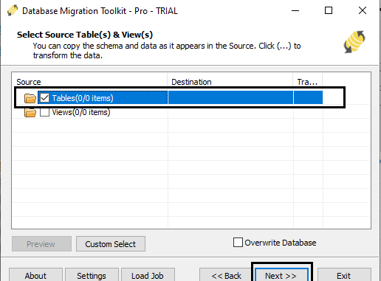

Le damos clic en **Submit**

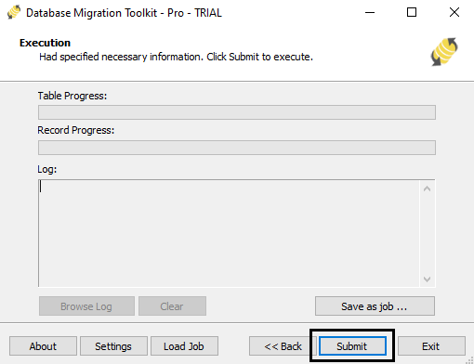

Como el programa es gratuito, aparecerá un aviso después de dar clic en submit en donde solo se tendrá que esperar 10 segundos, después de esos 10 segundos veremos la migración:

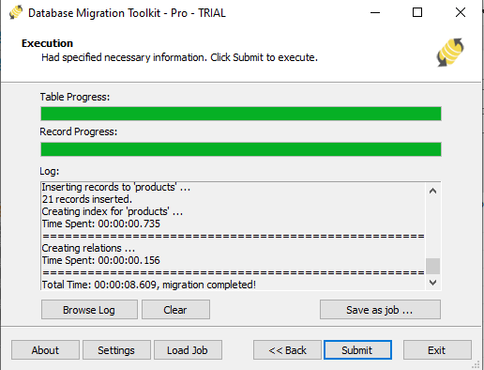

Ahora si vamos a PostgreSQL y buscamos las tablas estas aparecerán:

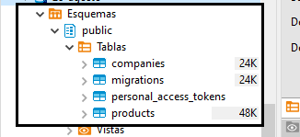

Después de revisar cada una de las tablas y datos, así es como hacemos la migración de MySQL a PostgreSQL.